

RUTA DEL

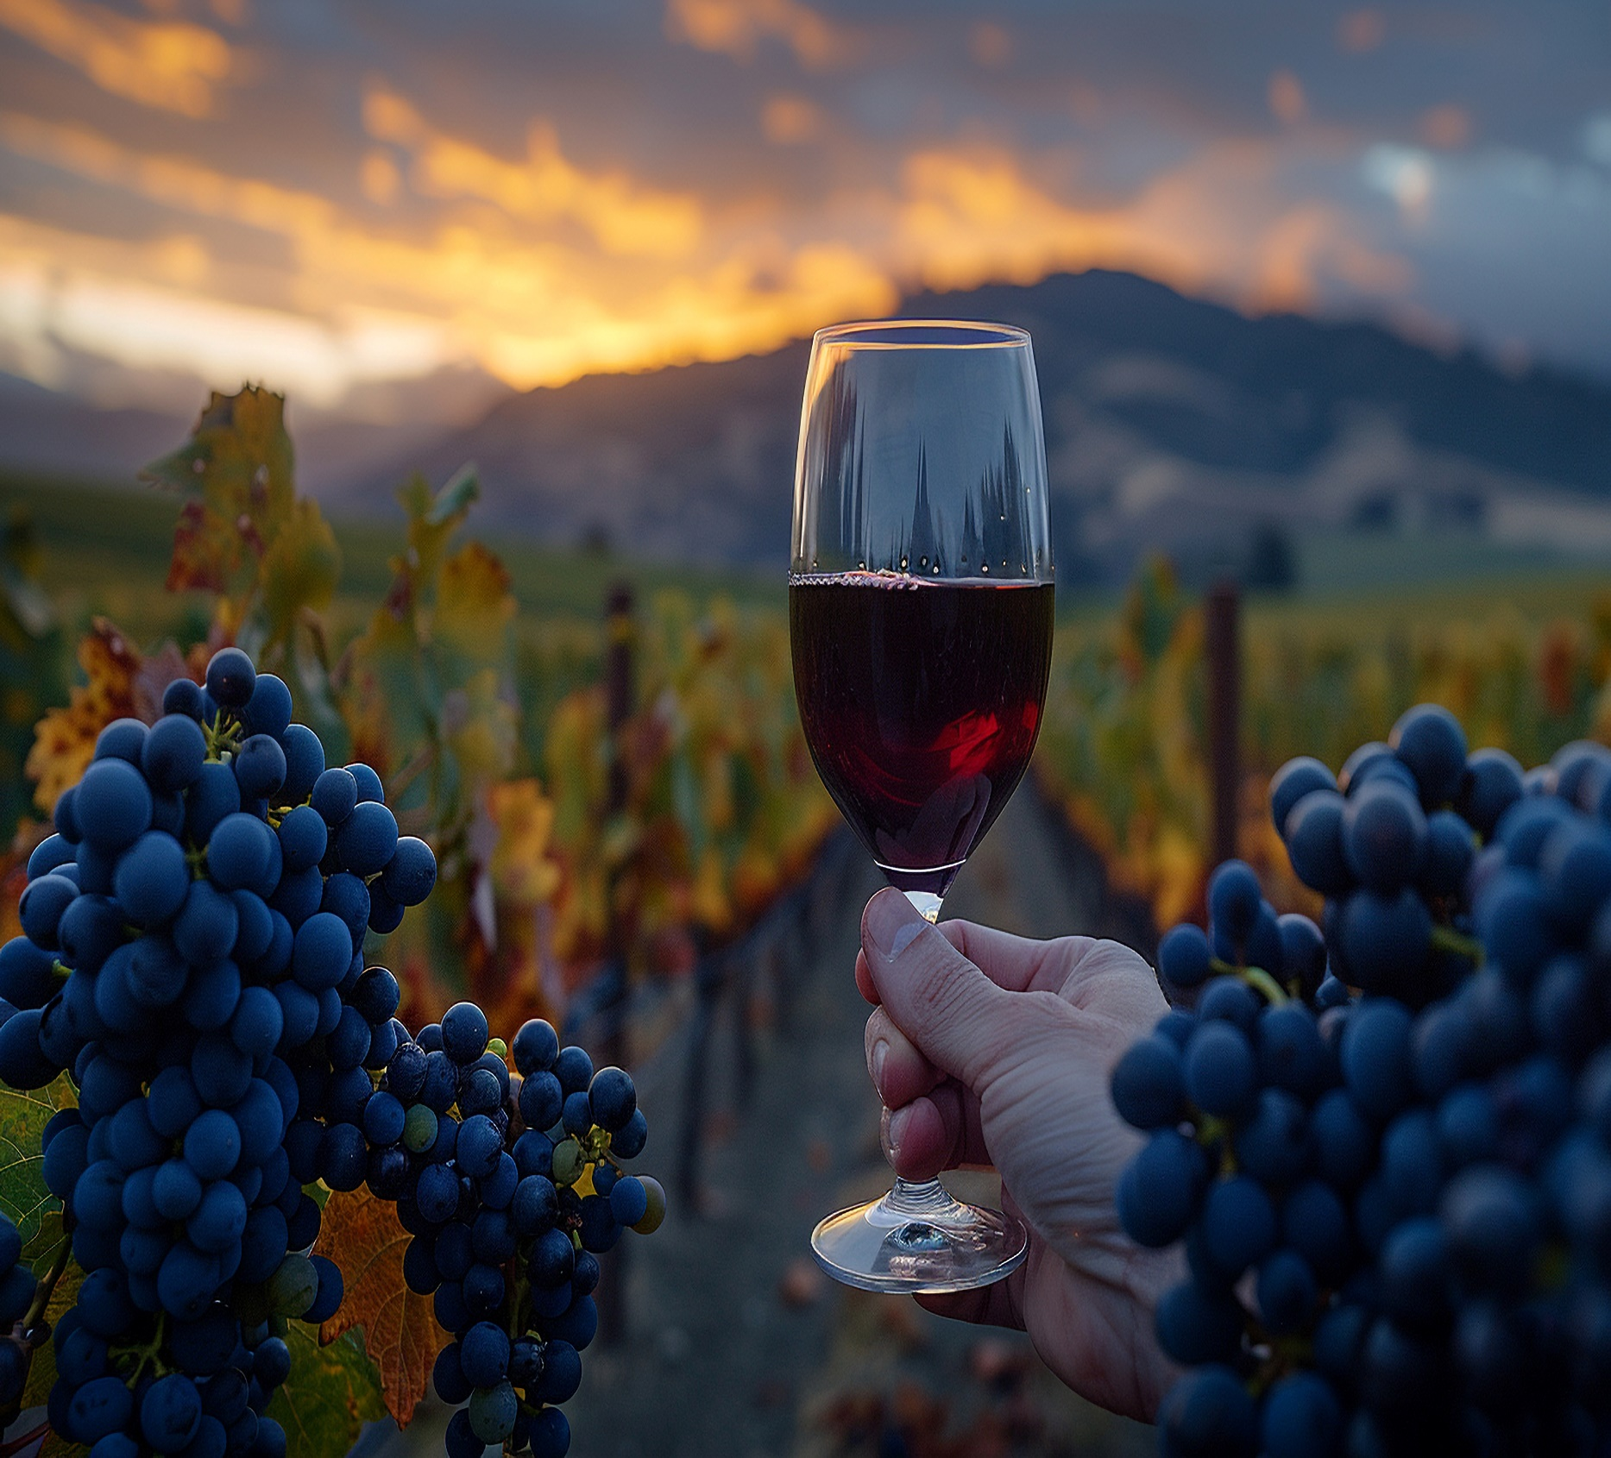

**MÉXICO**

MÉXICO

7D/6N

TEQUILA

RUTA DEL TEQUILA

**El Precio Incluye:**

* Traslados aeropuerto-hotel México
* 3 noches de hospedaje en Cd México con desayuno
* Tour Basílica de Guadalupe y Pirámides de Teotihuacán
* City tour – Xochimilco – Coyoacán
* Tour Querétaro y San Miguel De Allende
* 1 noche en San Miguel de Allende
* Tour Guanajuato – Guadalajara
* 2 noches de alojamiento en Guadalajara
* Tour Pueblo de tequila
* Rancho Vicente Fernández - 3 Potrillos **con Almuerzo**
* Tour Tlaquepaque
* Traslado hotel Guadalajara a aeropuerto Guadalajara
* TARJETA DE ASISTENCIA CON SUPLEMENTO PARA MAYORES DE 75 AÑOS
* **Fee bancario**

**El Precio No Incluye**

* Tiquete Aéreo en la ruta BOG / MEX / BOG
* Impuestos del tiquete “Q” “IVA” “TA” “Tasas Aeroportuarias”.
* Gastos no especificados en el programa como servicio de lavandería, llamadas telefónicas. Etc.

TARIFAS 2025

**PRECIOS POR PERSONA EN DOLARES**

**\*Tarifas sujetas a Cambio sin previo aviso hasta el momento de reserva\***

|  |  |  |  |  |
| --- | --- | --- | --- | --- |
| HOTELES CD DE MEXICO | SGL | DBL | TPL | CHD |
| REGENTE | 1235 | 956 | 894 | 611 |
| ESTORIL | 1254 | 956 | 899 | 623 |
| ROYAL REFORMA | 1321 | 996 | 939 | 631 |
| CASA BLANCA | 1313 | 1011 | 956 | 631 |
| PLAZA FLORENCIA | 1384 | 1047 | 962 | 635 |
| GALERIA PLAZA | 1396 | 1090 | 1021 | 650 |
| HOTEL SAN MIGUEL DE ALLENDE: HOTEL IMPERIO DE LOS ANGELES  SUPLEMENTO SI LOS PASAJEROS SE HOSPEDAN VIERNES O SABADO  HOTEL GUADALAJARA: HOTEL MORALES | | | | |

|  |  |  |  |  |
| --- | --- | --- | --- | --- |
| **SAN MIGUEL DE ALLENDE** | **SGL** | **DBL** | **TPL** | **CHD** |
| **VALOR POR NOCHE**  **(VIERNES O SABADO)** | **73** | **31** | **21** | **27** |

***SUPLEMENTOS PRECIOS POR PERSONA***

|  |
| --- |
| **SUPLEMENTO ALMUERZOS EN BASILICA , XOCHIMILCO** |
| **53 USD** |

|  |  |
| --- | --- |
| **COSTO POR TRAYECTO AIFA**  **(SI SOLO ES IDA O SOLO LLEGADA)** | **COSTO LLEGANDO Y SALIENDO POR EL**  **MISMO AEROPUERTO AIFA** |
| **45 USD** | **89 USD** |

**Vigencia al 20 de diciembre 2025, no aplica para fórmula 1, semana santa, día de muertos y fiestas decembrinas.**

**El orden del itinerario puede varias según la disponibilidad de cada Tour.**

**ITINERARIO**

|  |
| --- |
| **Día 1. BOGOTA – MEXICO** |

Salida de Bogotá y arribo a Ciudad de México. recepción y bienvenida por el personal de HATSI MÉXICO TRAVEL. Durante el traslado al Hotel el guía dará indicaciones acerca de los recorridos. Regalo sorpresa de parte de nuestro amigo de México.

|  |
| --- |
| **Día 2. BASILICA DE GUADALUPE – TEOTIHUACAN** |

Después del desayuno comenzaremos el recorrido con una visita al sitio arqueológico de Tlatelolco (sin ingresar), donde se mencionan las tres grandes tragedias de la Ciudad de México. Posteriormente tendremos una vista panorámica a Garibaldi y Plaza de las tres culturas nos dirigiremos a la zona arqueológica de Teotihuacán para conocer las pirámides del Sol y la Luna, y disfrutar de una degustación de tequila, mezcal y pulque. Finalmente, se visita la Basílica de Guadalupe que

es el sitio donde radica la fe del pueblo mexicano para conocer su historia y la de las apariciones de la Virgen, pasaremos también a conocer el manto original, así como al área de bendiciones, con tiempo libre para misa o esparcimiento.

|  |
| --- |
| **Día 3. CITY – XOCHIMILCO – COYOACÁN – CU** |

Después del desayuno, comenzaremos con la visita a la Columna de la Independencia, seguida por un paseo por la Av. Paseo de la Reforma para conocer los monumentos principales hacia el Zócalo en el centro de la ciudad conocida como CIUDAD DE LOS PALACIOS, donde veremos la Catedral Metropolitana, el Palacio Nacional y los murales de Diego Rivera, conocerán los vestigios del Templo Mayor de los Aztecas. Luego, se visitará el Palacio de Bellas Artes y la Alcaldía de Coyoacán, conocido por su ambiente bohemio, incluyendo la Fuente de los Coyotes y el Templo de San Juan Bautista. Posteriormente, se conocerá la Universidad Autónoma de México (UNAM) y el Estadio Olímpico Universitario la biblioteca y la rectoría, seguido por el Estadio Azteca. Finalmente, se llegará al Embarcadero Nuevo Nativitas en Xochimilco para navegar en una trajinera y conocer la historia apreciaremos las chinampas y su belleza del lugar.

|  |
| --- |
| **Día 4. QUERETARO – SAN MIGUEL DE ALLENDE** |

Después del desayuno, visitaremos la Ciudad de Querétaro para conocer el Templo de la Cruz y el acueducto y conoceremos el Panteón de los Queretanos Ilustres, el Templo de la Santa Cruz y el Palacio Municipal, una impresionante obra arquitectónica de la época colonial. Luego, nos dirigiremos a San Miguel de Allende, reconocida por la UNESCO como Patrimonio de la Humanidad, para disfrutar de una panorámica del pueblo y visitaremos la Parroquia de San Miguel Arcángel, el Ex Convento de San Francisco, la Plaza de la Soledad, el Templo de la Virgen de la Salud, el Templo de San Felipe Neri y la peculiar casa "El Arca de Noé". y disfrutaremos de su atmósfera y arquitectura colonial. Por la tarde, regresaremos a la Ciudad de México.

|  |
| --- |
| **Dia 5. GUANAJUATO - GUADALAJARA** |

Nos dirigiremos a la capital del estado, donde visitaremos el famoso "Callejón del beso" y conoceremos la leyenda de dos

jóvenes cuyo amor prohibido terminó en tragedia. Caminaremos por las calles de la capital, que evocan la arquitectura de

ciudades españolas, y visitaremos la "Plaza de la Paz" y la "Basílica Colegiata de Nuestra Señora de Guanajuato", un templo del siglo XVII con una imagen de la virgen tallada en Andalucía, España. También conoceremos el "Templo de San Diego", construido en 1667, y el "Teatro Juárez", una construcción de finales del siglo XIX con un estilo ecléctico, neoclásico y art decó. Visitaremos la "Casa de Jorge Negrete", lugar de nacimiento del "Charro Cantor", y la "Universidad de Guanajuato", fundada en 1732, con su arquitectura gótica, barroca y renacentista. Posteriormente, visitaremos el "Mercado Hidalgo", inaugurado en 1910, y la "Alhóndiga de Granaditas", un bastión militar español construido en 1796, donde se obtuvo la primera victoria militar en 1810 durante la guerra de independencia. Finalmente, nos dirigiremos a Guadalajara, donde visitaremos la "Catedral de Guadalajara", construida en 1561, y caminaremos por el centro histórico, conociendo la "Plaza de la Concordia", el "Teatro Degollado", la "Fuente de los Fundadores" y la "Fuente Inmolación de Quetzalcóatl". Terminaremos con una visita al "Hospicio Cabañas", construido en 1805 y actualmente el Instituto de Cultura Cabañas.

|  |
| --- |
| **Dia 6. PUEBLO DE TEQUILA - POTRILLOS – TLAQUEPAQUE CON ALMUERZO** |

Comenzamos nuestro recorrido en el pueblo mágico de Tequila, conocido por ser la cuna del licor más famoso de México. Al llegar, admiraremos los paisajes agaveros y visitaremos el centro del pueblo, incluyendo la "Parroquia de Santiago Apóstol". Luego, exploraremos los murales de Martín de la Torre Vega en el Palacio Municipal, que narran la historia del pueblo y la importancia del tequila. Visitaremos una casa tequilera para conocer el proceso de elaboración del tequila y degustar sus diferentes variedades. Después, nos dirigiremos al rancho de "Los Tres Potrillos" para, si es posible, visitar la tumba de Don Vicente Fernández. Finalmente, nos trasladaremos a Tlaquepaque, un encantador pueblo mágico cercano a Guadalajara, famoso por sus artesanías de barro, latón, aluminio y vidrio soplado. Aquí también encontraremos productos de piel y disfrutaremos de un delicioso café.

Nota: El acceso al rancho de Los Tres Potrillos está sujeto a los horarios establecidos por las autoridades, ya que es una propiedad privada.

|  |
| --- |
| **Dia 7. GUADALAJARA - BOGOTA** |

Después del desayuno incluido traslado al aeropuerto con destino a casa.

FIN DE NUESTROS SERVICIOS